Architecture de l’application BAL

# Introduction

Ce document contient les captures des digrammes de classes de l’application BAL.

Attention,

* Un diagramme ne montre qu’une partie des classes e de leurs contenus
* Des classes sont représentées sur plusieurs diagrammes

# Application

# 

Application est la classe racine (celle à partir de laquelle on peut acceder a toutes les autres classes)

# Eleves

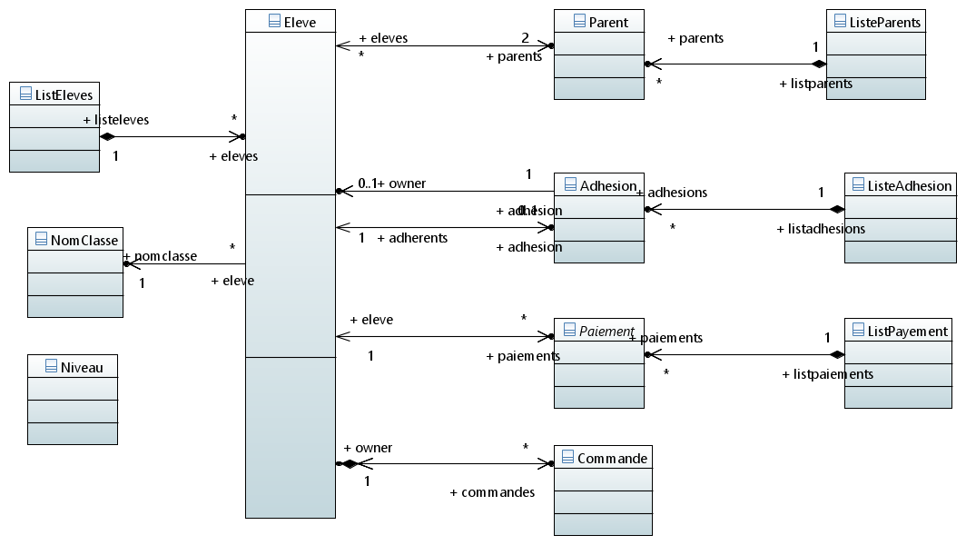

# Personnes

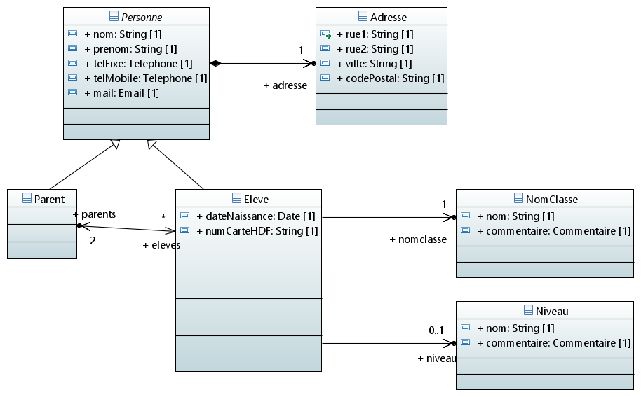

# Paiements

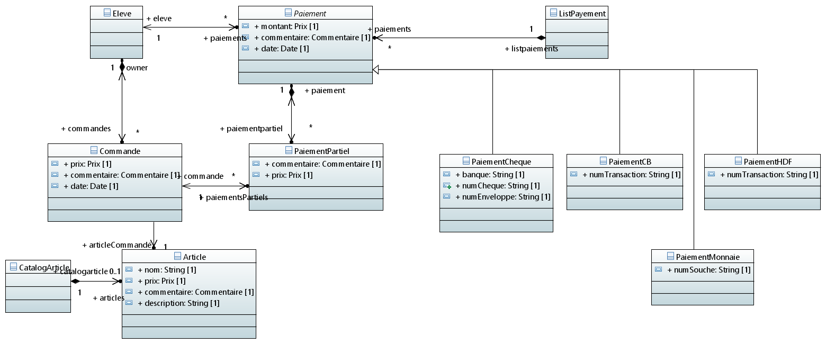

# Livres

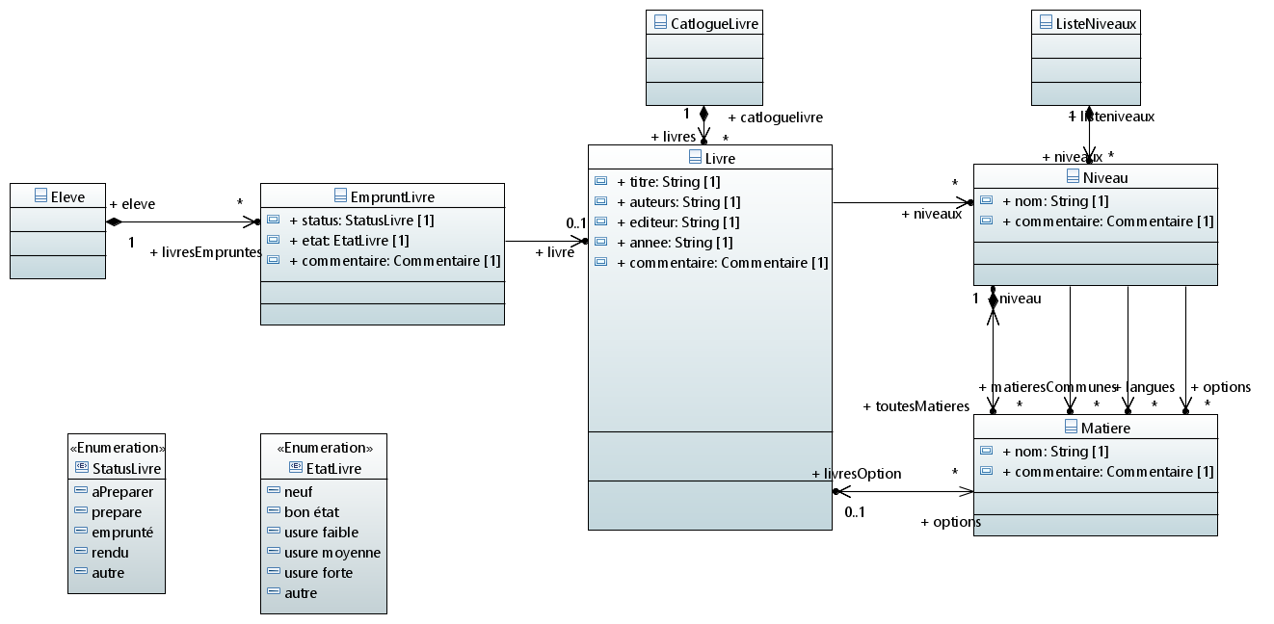

# Niveaux

